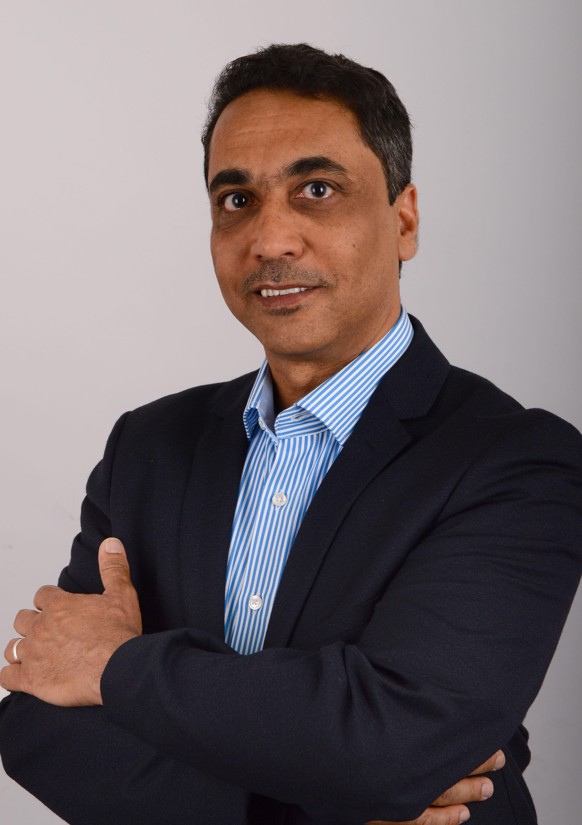

Software Engineer/Scrum Master

**MEIN KURZPROFIL**

* AbgeschlossenePromotion in Informatik und mehrjährige Erfahrung in der objekt-orienierten Softwareentwicklung
* Certified Professional Scrum Master/Product Owner und Six Sigma green belt
* Sehr gute Englischkenntnisse in Wort und Schrift
* Leidenschaft für Agilität, innovative Big Data Technologien und kreative Predictive Analytics Lösungen

|  |  |  |  |
| --- | --- | --- | --- |
| PERSÖNLICHE DATEN | | | |
|  |  |  | | |
|  |  | | |
|  | geboren am 13.10.1971 | | |
|  | in Lahj, Süd Jemen | | |
|  | deutsche Staatsangehörigkeit | | |
|  | verheiratet, 3 Kinder | | |
|  |  | | |
|  |  |  |

|  |
| --- |
| AKTUELLE BERUFSBEGLEITENDE ZERTIFIZIERUNGEN |

|  |  |  |  |  |  |  |  |  |  |  |  |  |  |  |  |  |  |  |  |  |
| --- | --- | --- | --- | --- | --- | --- | --- | --- | --- | --- | --- | --- | --- | --- | --- | --- | --- | --- | --- | --- |
| 10/2018 – 11/2018 | | | | |  | | | Agiles Projektmanagement: Professioneller Scrum Product Owner (PSPOI); Aachen (4 Wochen) | | | | | | | | | | | | |
| 08/2018 – 09/2018 | | | | |  | | | Agiles Projektmanagement: Professioneller Scrum Master (PSMI); Alfatraining, Aachen (4 Wochen) | | | | | | | | | | | | |
| 09/2018 – 10/2018 | | | | |  | | | Qualitätsmanagement - Six Sigma Green Belt Aachen (4 Wochen) | | | | | | | | | | | | |
| BERUFLICHER WERDEGANG | | | | | | | | | |
| 05/2013 – 06/2018 | | |  | | **Geschäftsführer**  GacTech & Gründer & IT Solutions UG, Aachen | | | | | | | | | | | |
| 10/2007 – 05/2013 | | |  | | **Doktorand und Wissenschaftlicher Mitarbeiter**  Lehrstuhl für Informatik, RWTH Aachen | | | | | | | | | | | |
| 04/2002 – 04/2007 | | |  | | **Lehrauftrag**  Lehrstuhl für Informatik und Computer Engineering Universität Aden, Jemen | | | | | | | | | | | |
|  | | |  | |  | | | | | | | | | | | |
| 10/2003 – 06/2006 | | |  | | **Software Engineer & IT-Berater**  National Drug Versorgungsprojekt, Region Aden P/T) | | | | | | | | | | | |
| 12/1998 – 03/2002 | | |  | | **Software Entwickler und Computer Ingenieur**  Arbeitsamtsinformationszentrum, Ministerium für Arbeit, Aden, Jemen | | | | | | | | | | | |
| Studium/Promotion | | | | | | | |
| 10/2007 – 12/2012 | | |  | | Promotion Dr. rer. nat., RWTH-Aachen **Dissertation:** Community-based Semantics for the Detection of Fake Multimedia; Gesamturteil „sehr gut“ | | | | | | | | | | | | | | | |
|  | | |  | |  | | | | | | | | | | | |
| 06/1996 –07/1998 | | |  | | **Master of Engineering and Technologies**  Ufa State Aviation Technical University (USATU), Russland | | | | | | | | | | | | | | | | |
|  | | |  | | Masterarbeit: „Intellectual systems of controlling dynamic  objects on the basis of neural networks“  Gesamturteil „Sehr gut“ | | | | | | | | | | | | | | | | |
|  | | |  | |  | | | | | | | | | | | |
| 10/1992 – 06/1996 | | |  | | **Bachelor of Engineering and Technologies**  Ufa State Aviation Technical University (USATU), Russland  Bachelorarbeit: „Control system research on the basis of non-crisp logic“ mit der Gesamtnote „ gut, 1.8 “ | | | | | | | | | | | |
| BERUFLICHE WEITERBILDUNG | | | | | | | | | | |
| 12/2018 – 02/2019  06/2018    01/2015 | | |  | | Bewerbung & Coaching, Aachen  UDEMY : Machine Learning A-Z: Hands-On Python & R in Data Science  Interkulturelle Communication, RWTH Aachen | | | | | | | | | | | | | |
| 08/2013 – 08/2013 | | |  | | Academic Teaching, Zentrum für Lern-und Wissensmanagement (ZLW) der RWTH Aachen | | | | | | | | | | | | | |
|  | | |  | |  | | | | | | | | | | | | | |
| 07/2013 – 07/2013 | | |  | | Professionelle Verhandlungsstrategien, Fähigkeiten und Taktiken, um erfolgreich zu sein, RWTH Aachen | | | | | | | | | | | | | |
|  | | |  | |  | | | | | | | | | | | | | |
| 06/2013 – 06/2013 | | |  | | Kommunikationsfähigkeit und Teamentwicklung, RWTH-Aachen | | | | | | | | | | | | | |
|  | | |  | |  | | | | | | | | | | | | | |
| 11/2008 – 12/2008 | | |  | | Scientific Writing, RWTH Aachen  Conference English & Effective Presentation, RWTH Aachen | | | | | | | | | | | | | |
|  | | |  | |  | | | | | | | | | | | | | |
| 04/2003 – 06/2003 | | |  | | Pädagogische Ausbildung “Educational Methoden“, Aden Universität | | | | | | | | | | | | | |
| Preise/Auszeichnungen | | | | | | | | |
|  | | |  | |  | | | | | | | | |
| 10/2011 – 11/2012 | | |  | | B-IT The Bonn-Aachen International Center for Information Technology - Research School Stipendium | | | | | | | | | | |
|  | | |  | |  | | | | | | | | | | |
| 10/2007 – 09/2011 | | |  | | DAAD Deutscher Akademischer Austauschdienst Stipendium für Forschung und Promotion an der RWTH Aachen, Deutschland | | | | | | | | | | |
|  | | |  | |  | | | | | | | | | | |
| 09/1992 – 07/1998 | | |  | | Jemenitisches Regierungs-Stipendium für den Bachelor und Master-Studiengänge in Russland | | | | | | | | | | |
| EHRENAMTLICHES ENGAGEMENT | | | | | | | | | | | |
| ´  seit 2017 |  | | DJIV [Deutsch - jemenitischer Ingenieuren Verein e.V.](https://www.google.com/url?sa=t&rct=j&q=&esrc=s&source=web&cd=3&cad=rja&uact=8&ved=0ahUKEwi5nYC--6bbAhUDblAKHeWTBZMQFgg0MAI&url=https%3A%2F%2Fwww.djiv.de%2F&usg=AOvVaw1tNES1tVgCgODf5KyxtZA8) | | | | | | | | | | | | | |
| seit 2014 | | |  | | Europe Hadharem Forum | | | | | | | | |
| seit 2011 | | |  | | ACIS Advanced Community Information Systems Group | | | | | | | | |
| **Sprachen** | | | | | | | Arabisch – Muttersprache  Deutsch – verhandlungssicher  Englisch – sehr gut in Wort nd Schrift  Russisch – verhandlungssicher | | | | | | | | |
|  | | | | | | |  | | | | | | |
| **Sonstiges** | | | | | | | FS Klasse B  Reisebereitschaft  Aachen, 29. April 2019  gez. Khaled Rashed | | | | | | |

**Qualifikationprofil**

# Fachliche Kompetenzen

|  |  |
| --- | --- |
|  | * umfangreiche Kenntnisse im Bereich der Informatik (Dr. rer.nat) * solide Forschungs- und Analysefähigkeiten * vertiefte Kenntnisse in der Softwareentwicklung und im Engineering * abdecken des gesamten Software Lifecycle * vertraut mit verschiedenen Programmiersprachen   Java, C++, SQL, Databanken: MS SQL , Oracle,,IBM D82 |
|  | * Agiles Projektmanagement mit Scrum (Professional Product Owner, Professional Scrum Master) * praktische Erfahrungen in der Akademischen Lehre, in der Betreuung, und im Training mit Studierenden |
| Persönliche Stärken Aachen, 29. April 2019  gez. Khaled Rashed | * Hört aktiv zu und baut nachhaltige Beziehungen auf * leitet Teams und agiert als Coach für Mitarbeitende aus allen Kulturkreisen * setzt seine hohe Konfliktlösefähigkeit unter Beibehaltung einer guten Arbeitsbeziehung ein * wendet seine sehr gute Analysefähigkeit so an, dass sie zu flexiblem und bedarfsorientiertem Handeln führt * steckt andere mit seiner Begeisterungsfähigkeit an und unterstützt innovative Entwicklungen * verfügt über erprobtes unternehmerisches Denken und Handeln |
|  |  |
|  |  |
|  |  |